

ROOTFS实现规范
（仅供内部使用）

版 本 号： |  | V1.0
B M 等 级： |  | ■MM □JM □JUM
编 制：
审 核：

修订记录

日期 | 版本号 | 描述 | 作者
2014-05-21 | 0.1 | 初稿完成 | 刘清林
2014-05-29 | 0.3 | 根据评审意见修改 | 刘清林
2014-06-09 | 0.4 | 约束rootfs制作、加载方式 | 刘清林
2014-06-10 | 1.0 | 发布第一个版本 | 刘清林

目录
目录 3
1 目录架构规范 5
1.1 目录列表 5
1.2 目录约定 7
2 启动流程规范 9
2.1 common.sh通用初始化 10
2.2 配置文件env.conf 13
2.3 platform.sh平台初始化 13
2.4 start.sh启动业务 13
3 busybox命令支持规范 14
4 rootfs制作规范 15
5 附件：rootfs规范通用文件系统 16

关键词：
rootfs、启动脚本、busybox
摘 要：
本文主要规范了rootfs的目录架构、启动流程及对busybox命令的支持。

目录架构规范

目录列表
说明：蓝色表示平台相关
绿色表示板级相关
红色表示平台、产品都可以定制的配置文件，其中平台覆盖通用、产品覆盖平台。
目录 | 说明 | 差异性
├── bin | /bin存放如下四类命令
│ ├── busybox | 裁剪后的busybox命令 | standard
│ ├── common cmds | 全平台需要支持的非busybox命令 | standard
│ ├── platform cmds | 平台级别的命令 | platform
│ ├── board cmds | 产品独有的命令 | board
├── dev
│ ├── pts | 挂载devpts | standard
├── etc
│ ├── conf
│ │ ├── env.conf | 路径变量定义、定制common.sh、实现分区挂载 | platform/board
│ │ └── sysctl.conf | 配置内核参数 | platform/board
│ ├── .default | 该目录下存放的配置文件，是系统提供默认值，并复制到/usr/config下 | standard
│ │ ├── group | 用户组 | standard
│ │ ├── httpd.conf | httpd配置文件 | standard
│ │ ├── inetd.conf | inetd启动服务列表 | standard
│ │ ├── ld.so.cache | 动态库管理 | standard
│ │ ├── ld.so.conf | 动态库管理 | standard
│ │ ├── passwd | 用户密码 | standard
│ │ └── syslog.conf | syslogd配置文件 | standard
│ ├── fstab | 挂载文件系统列表 | standard
│ ├── group -> ../usr/config/system/group |  | standard
│ ├── init.d | 存放所有启动相关脚本 | standard
│ │ ├── board.sh | 产品初始化，放在board.git中管理 | board
│ │ ├── common.sh | 通用初始化脚 | standard
│ │ ├── platform.sh | 平台初始化 | platform
│ │ ├── rcS | 主启动脚本 | standard
│ │ └── shutdown | 关机、重启时同步RTC时间 | standard
│ ├── inittab | init进程启动列表 | standard
│ ├── ld.so.cache -> ../usr/config/system/ld.so.cache |  | standard
│ ├── ld.so.conf -> ../usr/config/system/ld.so.conf |  | standard
│ ├── passwd -> ../usr/config/system/passwd |  | standard
│ ├── profile | sh配置文件，仅导出环境变量 | standard
│ ├── protocols | 协议编号文件，inetd使用 | standard
│ ├── resolv.conf -> ../tmp/resolv.conf | udhcpc服务使用 | standard
│ ├── scripts
│ │ ├── start.sh | 业务启动统一入口 | platform/board
│ │ └── udhcpc.script | udhcpc服务启动脚本 | standard
│ └── services | 服务/端口对应表，inetd使用 | standard
├── home
│ ├── admin | admin工作目录 | standard
│ └── root | root工作目录 | standard
├── init -> sbin/init | init | standard
├── lib
│ ├── ld-2.13.so | 平台动态库，一般从编译器/SDK中直接拿来，放到这里 | platform
│ ├── ld-2.13.so | 产品特需的动态库 | board
│ ├── modules | 存放内核模块，一般编译时写入，不需要rootfs管理 | standard
│ ├── firmware | 存放固件，一般编译时写入，不需要rootfs管理 | standard
├── linuxrc -> bin/busybox | initrd式启动 | standard
├── proc | 挂载procfs | standard
├── ramdisk | 挂载tmpfs | standard
├── sbin
│ ├── busybox cmds | 重要的root才可使用的命令 | standard
├── sys
│ ├── kernel
│ │ ├── debug | 挂载debugfs | standard
├── tmp | 挂载tmpfs | standard
├── var
│ ├── log -> ../tmp
│ │ ├── message | 不需要保存的log | standard
│ └── run -> ../tmp | 不需要保存的运行时日志 | standard
└── usr
├── bin | 挂载FLASH分区，供业务使用 | board
│ └── start.sh | 业务启动程序，如果不存在，会复制/etc/scripts/start.sh | platform/board
├── config | 存放业务配置文件，动态创建 | standard
│ └── system |  | standard
│ └── httpd.conf |  | standard
│ └── inetd.conf |  | standard
│ ├── ld.so.cache |  | standard
│ └── ld.so.conf |  | standard
│ └── group |  | standard
│ └── passwd |  | standard
│ └── syslog.conf |  | standard
├── lib | 非rootfs给出的动态库存放路径 | standard
├── log |  | standard
│ └── err.log | log信息 | standard

目录约定
- /bin
该目录存放所有二进制程序，包括:
busybox命令；
平台提供的命令，一般由SDK包拿来或通过各平台编译器编译获得，保存在nfs.git中。
产品特有的二进制程序，保存在board.git中。
- /etc/conf
该目录主要存放供系统启动的各种配置文件，目前主要有
env.conf 导出环境变量，配置common.sh中需要启动的服务及参数，需要注意的是必须实现分区挂载函数mount_mtd，/etc/init.d/rcS与/etc/profile会导入该文件。
sysctl.conf内核参数配置标准文件。
这两个文件可以进行平台、板级配置后，分别放在board.git、nfs.git中，编译时覆盖。
- /etc/.default
该目录主要存放需要系统提供默认值，业务修改后需要保存的一些配置文件。系统启动时，会根据需要复制到FLASH的/usr/config/system目录下。
- /etc/init.d
该目录只存放启动相关的脚本，原则上不允许再添加任何脚本。
平台级的初始化由platform.sh完成，存放在nfs.git中。
产品级的初始化由board.sh完成，存放在board.git中，编译时复制过来。
- /etc/scripts
该目录存放需要系统部维护的一些脚本文件，目前只有供netcbb使用的udhcpc.script、和业务程序启动统一入口start.sh。
- /lib
该目录主要用来存放各种动态库。动态库主要有如下来源：
SDK包、系统部自己开发的库等使用各平台编译器编译好后打包放入rootfs.tar.bz2，保存在nfs.git中。（平台级）
产品特有的动态库，保存在board.git中，编译时复制过来。
编译时动态产生的库，在编译完成，打包镜像时写入。
- /usr/config/system
该目录主要存放由/etc/.default/复制过来的所有配置文件。其它不需要系统提供默认值的，仅仅需要保存的配置文件，可直接放在/usr/config下，或直接建立文件夹，如/usr/config/netcbb。
- /usr/lib
该目录主要供业务使用，若有动态库，可存放在此处。

启动流程规范
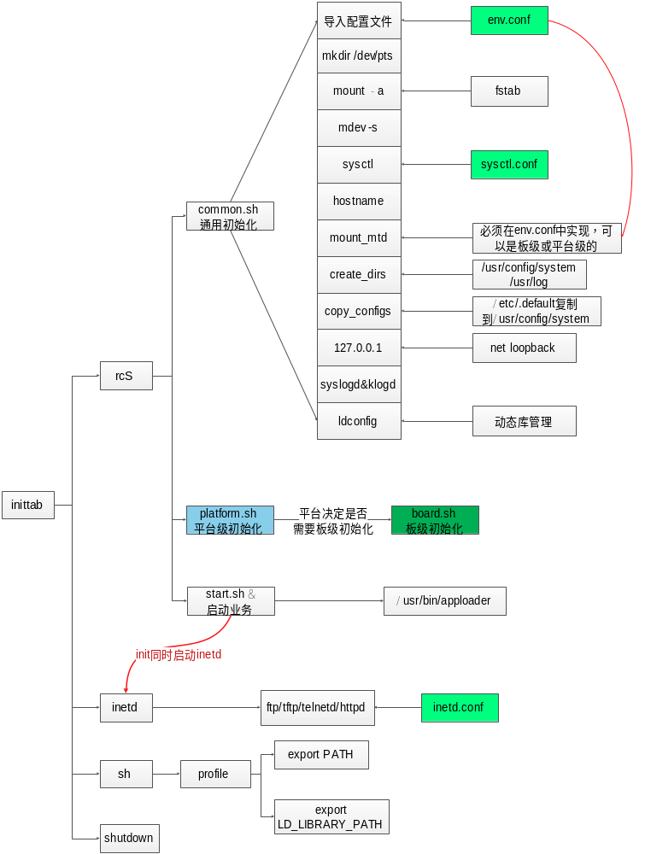
Linux内核启动完毕后，会开始启动busybox的init进程，init将按照/etc/inittab内容开始启动系统。本规范规定/etc/inittab中的内容如下：
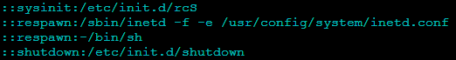
第1行： rcS主启动脚本
第2行：inetd服务，负责启动所有网络服务相关进程，如ftpd/telnetd等，respawn保证inetd一直存在，意外关闭后init会重启它。
第3行：启动shell
第4行：在init收到SIGUSR1/SIGUSR2/SIGTERM信号时，调用shutdown脚本来使用hwclock写回RTC时间。如halt/poweroff/reboot。
其中，rcS控制整个系统的初始化流程，分三个级别来对系统进行初始化：
- 通用级初始化：由本规范实现，所有平台必须保证支持的，但是会提供配置文件供平台、产品进行定制。
- 平台级初始化：规定由/etc/init.d/platform.sh完成，各平台不同，完成类似模块加载、固件加载等工作，规范仅仅提供这一个接口，不约束具体内容。platform.sh要自己决定是否需要进行下一步的/etc/init.d/board.sh的产品级初始化。
- 产品级初始化：规定由/etc/init.d/board.sh完成，是否存在由平台决定，并放在board.git中管理。

common.sh通用初始化
/etc/init.d/common.sh完成适用于所有平台的初始化工作，具体实现功能如下：
- 挂载fstab中指定的所有文件系统：
mount –a
mount -t tmpfs -o size=${RAMDISK_SIZE},mode=0777 tmpfs /ramdisk
其中，fstab固定如下：
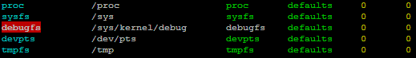
为让ramdisk目录的大小可配，单独挂载tmpfs到/ramdisk，大小由env.conf中RAMDISK_SIZE变量给出。
- 使用mdev通过扫描sysfs来创建所有的设备节点。
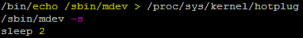
在各平台自己的内核模块插入后，没有使用device_create自动创建的设备节点，还是需要使用mknod手动创建。
- 通过sysctl来设置/proc/sys下的内核参数，来控制内核的行为，需要配置的内核参数由/etc/conf/sysctl.conf文件给出。
/sbin/sysctl -e -p /etc/conf/sysctl.conf > /dev/null 2>&1
其中，-e表示跳过sysctl.conf中设置的未知的关键字。
需要注意的是我们自己通过register_sysctl_table创建的/proc/sys下的节点是不能通过这种方式设置的，除非修改内核相应的代码。
- 设置HOSTNAME
hostname可以在cmdline中给出或者由env.conf中由HOSTNAME变量给出，其中cmdline优先级最高。
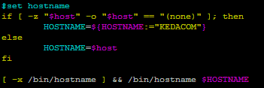
- 挂载FLASH分区
由env.conf中的mount_mtd定义，为了进行后面的所有有关文件路径的初始化，这里必须回调各平台或各产品给出的FLASH分区挂载情况。
在mount_mtd中必须保证挂载了/usr、/usr/bin两个目录。
- 创建必须保证存在的目录/usr/config/system、/usr/log、/usr/lib。
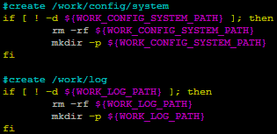
- 复制/etc/.default/* 到/usr/config/system/*
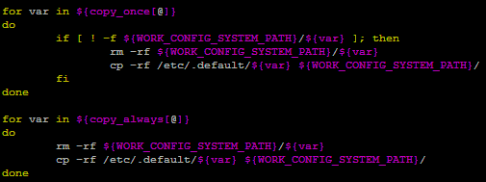
其中，/etc/.default/*下的配置文件，共分为两种，一种是只需要不存在时才复制到FLASH上；另一种是每次重启恢复默认值的。
- 配置loopback地址127.0.0.1
ifconfig lo 127.0.0.1 up
route add -net 127.0.0.0 netmask 255.0.0.0 lo
- 启动log服务
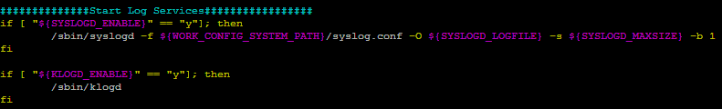
其中，可以在env.conf中配置syslogd、klogd，详见env.conf介绍。
- 动态库管理
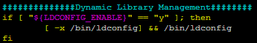
其中，LDCONFIG_ENABLE为定义在env.conf中的是否支持动态库管理的开关。
如果要支持动态库管理，需要编译ldconfig，并放到/bin目录下。

配置文件env.conf
/etc/conf/env.conf中定义了一些可以控制/etc/init.d/common.sh的配置参数：\
HOSTNAME=KEDACOM | 设定的HOSTNAME
RAMDISK_SIZE=32m | 挂载到/ramdisk的tmpfs大小
USR_MANAGE_ENABLE=y | 是否需要保存passwd、group
SYSLOGD_ENABLE=y | 是否启动syslogd
SYSLOGD_LOGFILE=/var/log/message | syslog日志的输出路径
SYSLOGD_MAXSIZE=512 | syslog日志文件的大小，单位KB
KLOGD_ENABLE=y | 是否开启klogd
LDCONFIG_ENABLE=y | 是否启动时生成ld.so.cache，需要将ldconfig放到/bin下
mount_mtd | 挂载FLASH分区到/usr /usr/bin，必须实现

platform.sh平台初始化
/etc/init.d/rcS中，以如下方式调用/etc/init.d/platfrom.sh
至于platfrom.sh如何进行平台级初始化、是否需要再调用board.sh，规范不再关注。
强制规定如下两点：
1）platfrom.sh必须放在/etc/init.d/platfrom.sh
2）若存在board.sh，必须放在/etc/init.d/board.sh，在board.git中管理，编译时复制过来。

start.sh启动业务
rcS中看到的业务启动接口为/usr/bin/start.sh，如下所示：
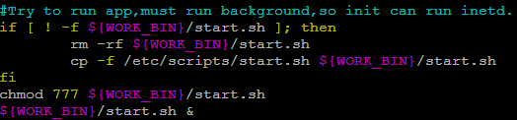
start.sh可以放在/usr/bin/start.sh下，或放在/etc/scripits/start.sh下启动时复制到FLASH下。
在start.sh中再去具体调用apploader之类的程序。

busybox命令支持规范
针对目前各平台对于busybox命令支持随意性较大、较混乱的情况，通过分析每个busybox命令的主要功能，给出一套各平台需要支持的基本命令集合。后续若某个平台对某些命令有特殊需求，可在此基础上增加，并更新相应的EXCEL表格。
裁剪对象为sysdev/packages/linux_lsp/rootfs/busybox中的busybox 1.21.1(stable)源码，裁剪后共支持命令113个，具体的裁剪规则及保留命令如下表所示：
类别 | 裁剪规则 | 支持命令
文档工具 | 仅支持对bz2/gz的解压；但tar支持解压/压缩成bz2/gz/xz/lzma等格式。 | bunzip2、bzcat、gunzip、tar、zcat | 5
内核模块 | 使用simplified module utils | depmod、insmod、lsmod、modinfo、modprobe、rmmod | 6
网络命令 | 服务支持 | inetd、ftpd、ftpget、ftpput、httpd、ntpd、telnet、telnetd、tftp、tftpd、udhcpc | 11
网络命令 | 网络分析调试命令 | arp、arping、netstat、nslookup、ping、ping6、pscan | 7
网络命令 | 网络配置命令(为支持netcbb，增加了ip系列命令) | dnsdomainname、hostname、ifconfig、ip、ipaddr、ipcalc、iplink、iproute、iprule、iptunnel、route | 11
日志管理 | 全部支持 | klogd、syslogd、dmesg | 3
核心命令 | 基本命令 | cat、chmod、cp、ln、ls、mkdir、mv、rm、touch | 9
核心命令 | 脚本命令 | basename、cut、dirname、echo、expr、false、true、awk、sed、grep、fgrep、egrep、sort、sleep、usleep、pwd、which、tr | 18
系统工具 | 进程相关 | kill、killall、killall5、ps、renice、top、chrt | 7
系统工具 | 文件系统相关（增加了用于ubifs的ubi*系列命令） | mdev、mount、umount、sysctl、mknod、  ubiattach、ubidetach、ubimkvol、ubirmvol、ubirsvol、ubiupdate | 11
系统工具 | 启动/关机工具 | init、linuxrc、halt、poweroff、reboot、hwclock、uname | 7
用户管理 | 支持简单的用户名/组/密码管理，但不支持相关权限工具 | adduser、chpasswd、deluser、passwd | 4
存储管理 |  | dd、df、flash_eraseall、nanddump、nandwrite、fsync、sync、 | 7
编辑工具 |  | vi | 1
SHELL |  | ash、sh | 2
其它 |  | data、env、stty、uptime | 4

裁剪前后由各平台编译器编译出的busybox大小如下表所示：
 | a5s | s2 | hi3518 | ti81xx
裁剪前 | 502936 | 343456 | 481844 | 593400
裁剪后 | 506980 | 334936 | 470776 | 486452
所有busybox命令的简单功能介绍可参考EXCEL文档：
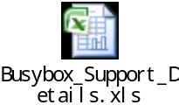
裁剪后配置文件为：
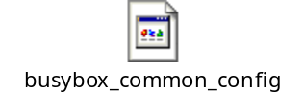

rootfs制作规范
（1）获取通用的common.rootfs.tar.bz2，并解压。
（2）根据平台差异性做如下修改，修改完成后，打包成platform.rootfs.tar.bz2，放入nfs.git。
修改目录/文件 | 修改说明
/bin | 放入平台提供的二进制程序（某些平台编译时也会复制一些二进制程序进来）
/lib | 放入平台提供的动态库，一般直接从SDK拿来。
/etc/init.d/platform.sh | 实现该文件。一般直接从SDK中取出初始化脚本，剔除common.sh已完成的，然后将平台相关的放入该文件。
/etc/conf/env.conf | 检查env.conf对common.sh的配置是否满足平台需求，并做相应配置。  必须实现其中的mount_mtd。
/etc/conf/sysctl.conf | 检查对内核参数的配置是否满足平台需求，并做相应修改
/etc/scripts/start.sh | 实现业务统一入口，如调用apploader。
（3）根据产品差异性做如下修改，将差异性按目录结构存放在board.git/rootfs中，在编译时全部复制到nfs.git的rootfs文件夹中，若存在重名文件，直接覆盖。
修改目录/文件 | 修改说明
/bin | 存放产品特有的二进制程序
/lib | 存放产品特有的二进制程序
/etc/init.d/board.sh | 实现该文件，注意与platform.sh中的结合。
/etc/conf/env.conf | 检查env.conf对common.sh的配置是否满足产品需求，并做相应配置。  若配置了env.conf，在编译时会覆盖平台级的配置。
/etc/conf/sysctl.conf | 检查对内核参数的配置是否满足产品需求，并做相应配置，同上会覆盖平台
（4）rootfs加载统一采用hisi、ti81xx平台使用的initrd（cpio）的方式，具体编译、打包过程如下：
1）复制nfs.git中平台级的rootfs.tar.bz2，并解压到./rootfs
2）复制board.git中产品目录下的所有文件到./rootfs，覆盖同名文件。
3）开始编译过程，写入/bin、/lib、/lib/modules、/lib/firmware目录下的二进制、动态库、模块、固件等。
4）使用cpio+gzip压缩rootfs：
如：find .| cpio –H newc –o > initramfs.img
gzip -9 initramfs.img
5）使用mkimage打包成镜像：
如：mkimage -A arm -O linux -T ramdisk -C none -a 0x82000000 -e 0x82000000 -n cpioInitramfs -d initramfs.img uInitramfs

附件：rootfs规范通用文件系统
